LỚP TOÁN CÔ THÚY  SĐT: 0935.322.328  Địa chỉ: 50/2C Phạm Thị Liên | HƯỚNG DẪN GIẢI CHI TIẾT TRẮC NGHIỆM  Môn: TOÁN 9 – KẾT NỐI TRI THỨC VỚI CUỘC SỐNG  Chương V: Đường tròn – Bài 17: Vị trí tương đối của hai đường tròn
Giáo viên: HỒ THỊ THÚY Môn học: TOÁN 9 (KNTT) |  | Mã đề: 101
PHẦN I. Câu trắc nghiệm nhiều phương án lựa chọn.
Thí sinh trả lời từ câu 1 đến câu 15. Mỗi câu hỏi thí sinh chỉ chọn một phương án.
Câu 1. Nếu hai đường tròn không cắt nhau thì số điểm chung của hai đường tròn là
A. $1$. B. $2$. C. $3$. D. $0$.
Lời giải:
Theo định nghĩa về vị trí tương đối giữa hai đường tròn: - Hai đường tròn cắt nhau: có đúng $2$ điểm chung. - Hai đường tròn tiếp xúc nhau (tiếp xúc trong hoặc tiếp xúc ngoài): có đúng $1$ điểm chung. - Hai đường tròn không cắt nhau (ở ngoài nhau, đựng nhau hoặc đồng tâm): không có điểm chung nào (số điểm chung bằng $0$).
Vậy nếu hai đường tròn không cắt nhau thì số điểm chung là $0$.
Chọn đáp án D.
Câu 2. Cho hai đường tròn $(O_{1})$ và $(O_{2})$ tiếp xúc ngoài tại $A$ và một đường thẳng $d$ tiếp xúc với $(O_{1})$ và $(O_{2})$ lần lượt tại $B,C$. Tam giác $ABC$ là
A. Tam giác cân. B. Tam giác đều. C. Tam giác vuông. D. Tam giác vuông cân.
Lời giải:
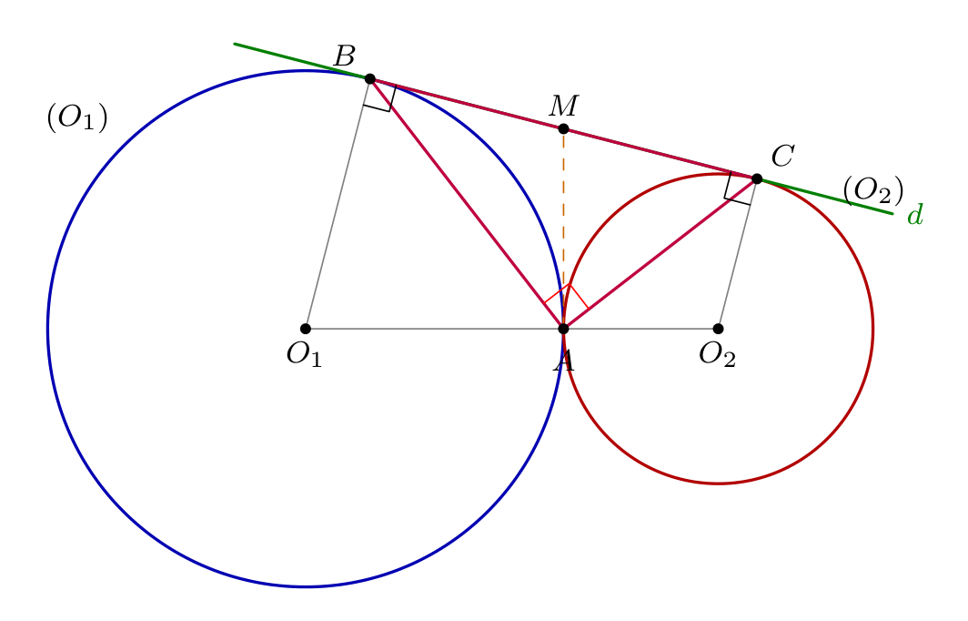
Kẻ tiếp tuyến chung trong của hai đường tròn tại tiếp điểm $A$, tiếp tuyến này cắt đường thẳng $d$ tại $M$. Theo tính chất của hai tiếp tuyến cắt nhau: - Đối với đường tròn $(O_{1})$: $MA$ và $MB$ là hai tiếp tuyến cắt nhau tại $M⇒MA=MB$. - Đối với đường tròn $(O_{2})$: $MA$ và $MC$ là hai tiếp tuyến cắt nhau tại $M⇒MA=MC$.
Suy ra:
$$MA=MB=MC=\frac{1}{2}BC$$
Tam giác $ABC$ có đường trung tuyến $AM$ ứng với cạnh $BC$ và có độ dài bằng nửa cạnh $BC$, do đó tam giác $ABC$ vuông tại $A$.
Chọn đáp án C.
Câu 3. Cho đoạn thẳng $OO^{′}$ và điểm $A$ nằm trên đoạn $OO^{′}$ sao cho $OA=2O^{′}A$. Vị trí tương đối của đường tròn tâm $O$ bán kính $OA$ và đường tròn tâm $O^{′}$ bán kính $O^{′}A$ là
A. Nằm ngoài nhau. B. Cắt nhau. C. Tiếp xúc ngoài. D. Tiếp xúc trong.
Lời giải:
Vì điểm $A$ nằm trên đoạn thẳng nối hai tâm $OO^{′}$ nên:
$$OO^{′}=OA+O^{′}A$$
Bán kính của đường tròn tâm $O$ là $R=OA$ và bán kính của đường tròn tâm $O^{′}$ là $R^{′}=O^{′}A$. Khoảng cách giữa hai tâm là $d=OO^{′}=R+R^{′}$.
Theo hệ thức liên hệ giữa khoảng cách hai tâm và các bán kính, điều kiện $d=R+R^{′}$ chứng tỏ hai đường tròn $(O;OA)$ và $(O^{′};O^{′}A)$ tiếp xúc ngoài nhau tại điểm $A$.
Chọn đáp án C.
Câu 4. Cho hai đường tròn $(O),(O^{′})$ cắt nhau tại $A,B$ trong đó $O^{′}∈(O)$. Kẻ đường kính $O^{′}C$ của đường tròn $(O)$. Chọn khẳng định sai.
A. $AC=CB$. B. $\hat{CBO^{′}}={90}^{∘}$.
C. $CA,CB$ là hai tiếp tuyến của $(O^{′})$. D. $CA,CB$ là hai cát tuyến của $(O^{′})$.
Lời giải:
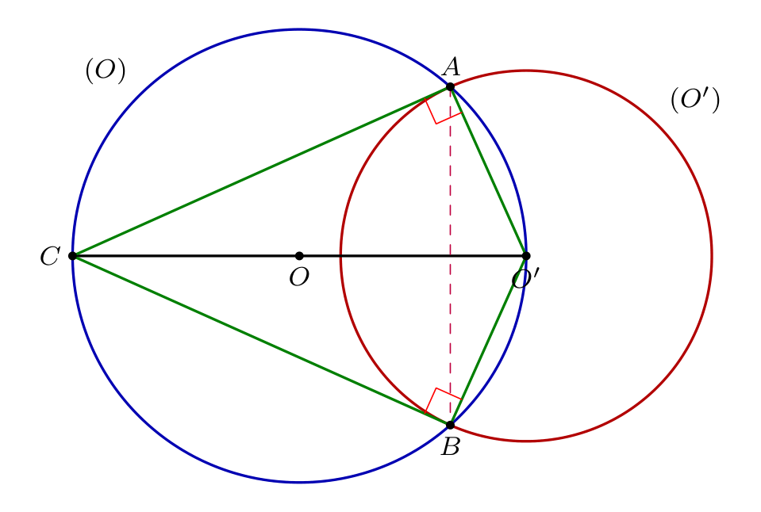
Vì $O^{′}C$ là đường kính của đường tròn $(O)$ và các điểm $A,B∈(O)$ nên:
$$\hat{CAO^{′}}={90}^{∘} \text{và} \hat{CBO^{′}}={90}^{∘}$$
(các góc nội tiếp chắn nửa đường tròn $(O)$).
- Xét đường tròn $(O^{′})$: Bán kính $O^{′}A⟂CA$ tại $A∈(O^{′})⇒CA$ là tiếp tuyến của $(O^{′})$. - Tương tự, bán kính $O^{′}B⟂CB$ tại $B∈(O^{′})⇒CB$ là tiếp tuyến của $(O^{′})$.
Do đó $CA$ và $CB$ là hai tiếp tuyến kẻ từ $C$ đến đường tròn $(O^{′})$, suy ra $CA=CB$ (hay $AC=CB$). Vậy các khẳng định A, B, C đều đúng. Khẳng định sai là D vì $CA,CB$ là hai tiếp tuyến chứ không phải cát tuyến của $(O^{′})$.
Chọn đáp án D.
Câu 5. Cho hai đường tròn tiếp xúc ngoài $(O;R)$ và $(O^{′};r)$ với $R>r$ và khoảng cách giữa hai tâm $OO^{′}=d$. Khi đó
A. $d=R−r$. B. $d>R+r$. C. $R−r<d<R+r$. D. $d=R+r$.
Lời giải:
Theo bảng hệ thức vị trí tương đối giữa hai đường tròn phân biệt: - Ở ngoài nhau: $d>R+r$. - Tiếp xúc ngoài: $d=R+r$. - Cắt nhau: $R−r<d<R+r$. - Tiếp xúc trong: $d=R−r>0$. - Đựng nhau: $d<R−r$.
Do đó, khi hai đường tròn $(O;R)$ và $(O^{′};r)$ tiếp xúc ngoài thì $d=R+r$.
*(Ghi chú: Trong đề gốc sưu tầm có thể xuất hiện lỗi gõ nhầm dấu thành $d<R+r$, bản chuẩn xác tương ứng với đáp án là $d=R+r$).*
Chọn đáp án D.
Câu 6. Cho đường tròn $(O_{1};3\text{ cm})$ tiếp xúc ngoài với đường tròn $(O_{2};1\text{ cm})$. Vẽ bán kính $O_{1}B$ và $O_{2}C$ song song với nhau cùng thuộc nửa mặt phẳng bờ $O_{1}O_{2}$. Gọi $D$ là giao điểm của $BC$ và $O_{1}O_{2}$. Tính số đo góc $\hat{BAC}$ (với $A$ là tiếp điểm của $(O_{1})$ và $(O_{2})$).
A. ${90}^{∘}$. B. ${60}^{∘}$. C. ${100}^{∘}$. D. ${80}^{∘}$.
Lời giải:
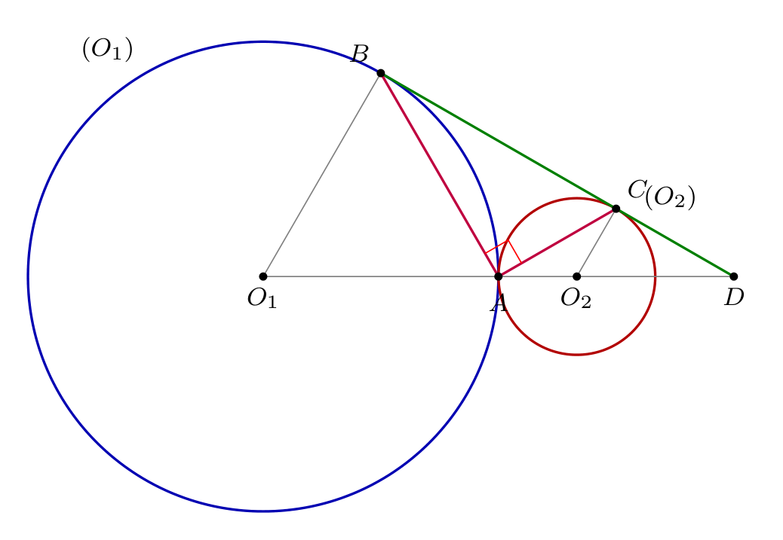
Vì hai đường tròn $(O_{1})$ và $(O_{2})$ tiếp xúc ngoài tại $A$ nên tiếp điểm $A$ thuộc đoạn nối tâm $O_{1}O_{2}$. Vì $O_{1}B∥O_{2}C$ và cùng thuộc nửa mặt phẳng bờ $O_{1}O_{2}$ nên hai góc trong cùng phía bù nhau:
$$\hat{BO_{1}A}+\hat{CO_{2}A}={180}^{∘}$$
Xét các tam giác cân tại các tâm: - $△O_{1}AB$ cân tại $O_{1}$ ($O_{1}A=O_{1}B=R_{1}$) $⇒\hat{O_{1}AB}=\frac{{180}^{∘}−\hat{BO_{1}A}}{2}$. - $△O_{2}AC$ cân tại $O_{2}$ ($O_{2}A=O_{2}C=R_{2}$) $⇒\hat{O_{2}AC}=\frac{{180}^{∘}−\hat{CO_{2}A}}{2}$.
Cộng vế với vế, ta được:
$$\hat{O_{1}AB}+\hat{O_{2}AC}=\frac{{360}^{∘}−(\hat{BO_{1}A}+\hat{CO_{2}A})}{2}=\frac{{360}^{∘}−{180}^{∘}}{2}={90}^{∘}$$
Vì ba điểm $O_{1},A,O_{2}$ thẳng hàng nên góc bẹt $\hat{O_{1}AO_{2}}={180}^{∘}$, suy ra:
$$\hat{BAC}={180}^{∘}−(\hat{O_{1}AB}+\hat{O_{2}AC})={180}^{∘}−{90}^{∘}={90}^{∘}$$
Chọn đáp án A.
Câu 7. Cho hai đường tròn $(O;10\text{ cm})$ và $(O^{′};5\text{ cm})$ cắt nhau tại $A,B$. Tính độ dài đoạn thẳng $OO^{′}$ biết $AB=8\text{ cm}$ và $O,O^{′}$ nằm cùng phía đối với $AB$ (làm tròn kết quả đến chữ số thập phân thứ nhất).
A. $OO^{′}≈6,5\text{ cm}$. B. $OO^{′}≈6,1\text{ cm}$. C. $OO^{′}≈6,3\text{ cm}$. D. $OO^{′}≈6,2\text{ cm}$.
Lời giải:
Gọi $H$ là giao điểm của đường nối tâm $OO^{′}$ và dây chung $AB$. Theo tính chất đường nối tâm của hai đường tròn cắt nhau, $OO^{′}$ là đường trung trực của $AB$, do đó $OO^{′}⟂AB$ tại trung điểm $H$ của $AB$:
$$AH=\frac{AB}{2}=\frac{8}{2}=4\text{ cm}$$
Áp dụng định lý Pythagore trong các tam giác vuông $△OHA$ và $△O^{′}HA$: - Trong $△OHA$ vuông tại $H$:
$$OH=\sqrt{OA^{2}−AH^{2}}=\sqrt{{10}^{2}−4^{2}}=\sqrt{100−16}=\sqrt{84}≈9,165\text{ cm}$$
- Trong $△O^{′}HA$ vuông tại $H$:
$$O^{′}H=\sqrt{O^{′}A^{2}−AH^{2}}=\sqrt{5^{2}−4^{2}}=\sqrt{25−16}=\sqrt{9}=3\text{ cm}$$
Vì hai tâm $O$ và $O^{′}$ nằm cùng phía đối với dây chung $AB$ nên độ dài đoạn nối tâm $OO^{′}$ bằng hiệu khoảng cách:
$$OO^{′}=|OH−O^{′}H|=\sqrt{84}−3≈9,165−3=6,165\text{ cm}$$
Làm tròn đến chữ số thập phân thứ nhất, ta được $OO^{′}≈6,2\text{ cm}$.
*(Ghi chú: Trong bản Word gốc sưu tầm có sự nhầm lẫn chép số liệu $AB=24\text{ cm}$ của Câu 8 sang. Với đường tròn có bán kính $r=5\text{ cm}$, đường kính lớn nhất chỉ là $10\text{ cm}$ nên dây cung $AB$ không thể dài $24\text{ cm}$. Số liệu chuẩn mực tương ứng với phương án trắc nghiệm là $AB=8\text{ cm}$).*
Chọn đáp án D.
Câu 8. Cho hai đường tròn $(O;20\text{ cm})$ và $(O^{′};15\text{ cm})$ cắt nhau tại $A,B$. Tính độ dài đoạn thẳng $OO^{′}$ biết $AB=24\text{ cm}$ và $O,O^{′}$ nằm cùng phía đối với $AB$.
A. $OO^{′}=7\text{ cm}$. B. $OO^{′}=8\text{ cm}$. C. $OO^{′}=9\text{ cm}$. D. $OO^{′}=25\text{ cm}$.
Lời giải:
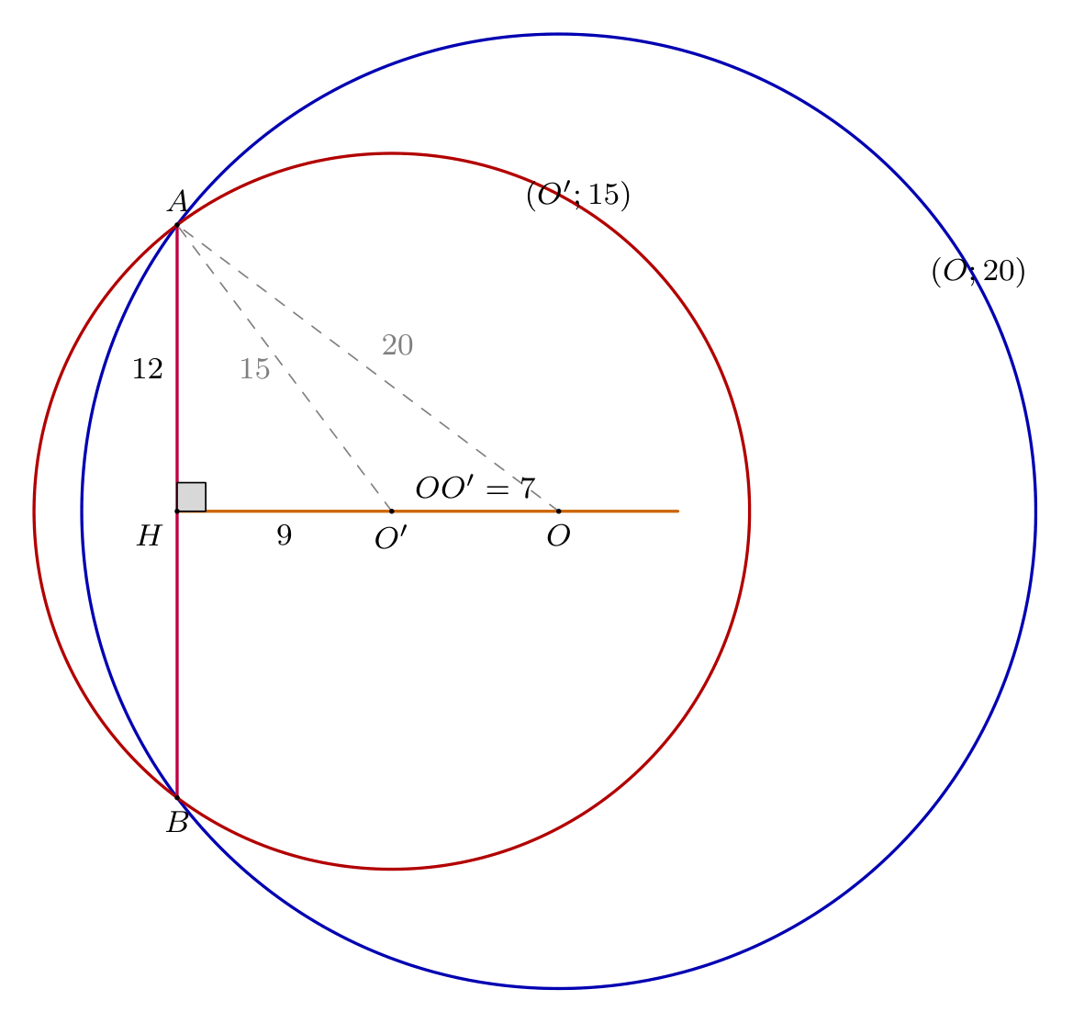
Gọi $H$ là giao điểm của $OO^{′}$ và $AB$. Vì $OO^{′}$ là đường trung trực của dây chung $AB$ nên $OO^{′}⟂AB$ tại trung điểm $H$ của $AB$:
$$AH=\frac{AB}{2}=\frac{24}{2}=12\text{ cm}$$
Áp dụng định lý Pythagore trong các tam giác vuông: - Trong $△OHA$ vuông tại $H$:
$$OH=\sqrt{OA^{2}−AH^{2}}=\sqrt{{20}^{2}−{12}^{2}}=\sqrt{400−144}=\sqrt{256}=16\text{ cm}$$
- Trong $△O^{′}HA$ vuông tại $H$:
$$O^{′}H=\sqrt{O^{′}A^{2}−AH^{2}}=\sqrt{{15}^{2}−{12}^{2}}=\sqrt{225−144}=\sqrt{81}=9\text{ cm}$$
Vì $O$ và $O^{′}$ nằm cùng phía đối với $AB$ nên khoảng cách giữa hai tâm là:
$$OO^{′}=OH−O^{′}H=16−9=7\text{ cm}$$
Chọn đáp án A.
Câu 9. Cho hai đường tròn $(O),(O^{′})$ tiếp xúc ngoài tại $A$. Kẻ tiếp tuyến chung ngoài $MN$ với $M∈(O),N∈(O^{′})$. Gọi $P,Q$ lần lượt là điểm đối xứng với $M,N$ qua đường nối tâm $OO^{′}$. Khi đó tứ giác $MNPQ$ là hình gì?
A. Hình thang cân. B. Hình thang. C. Hình thang vuông. D. Hình bình hành.
Lời giải:
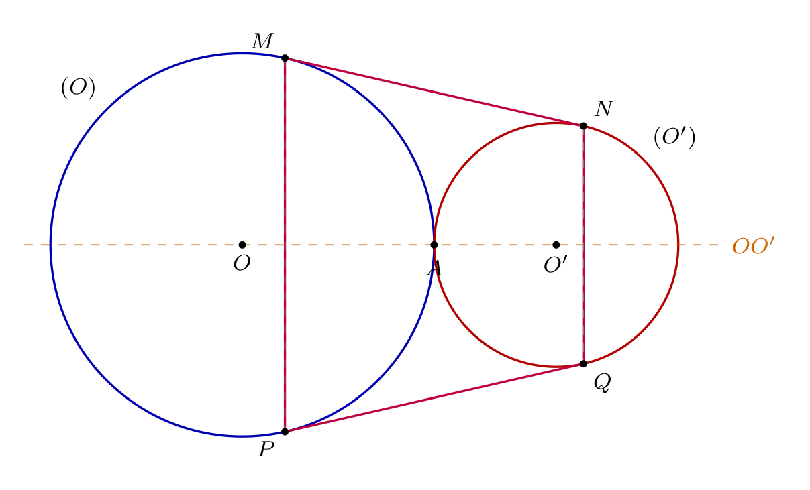
Vì $P$ đối xứng với $M$ qua đường nối tâm $OO^{′}$ nên $OO^{′}$ là đường trung trực của đoạn thẳng $MP⇒MP⟂OO^{′}$ và $P∈(O)$. Tương tự, $Q$ đối xứng với $N$ qua $OO^{′}$ nên $OO^{′}$ là đường trung trực của $NQ⇒NQ⟂OO^{′}$ và $Q∈(O^{′})$. Từ $MP⟂OO^{′}$ và $NQ⟂OO^{′}$ suy ra:
$$MP∥NQ$$
Do đó, tứ giác $MNPQ$ có hai cạnh đối song song nên là một hình thang. Hơn nữa, phép đối xứng trục qua đường thẳng $OO^{′}$ biến đoạn thẳng $MN$ thành đoạn thẳng $PQ$, suy ra $MN=PQ$. Hình thang $MNPQ$ nhận đường thẳng $OO^{′}$ làm trục đối xứng và có hai cạnh bên bằng nhau nên $MNPQ$ là hình thang cân.
Chọn đáp án A.
Câu 10. Cho đường tròn $(O;6\text{ cm})$ và $(O^{′};2\text{ cm})$ cắt nhau tại $A,B$ sao cho $OA$ là tiếp tuyến của $(O^{′})$. Độ dài dây chung $AB$ bằng
A. $AB=3\sqrt{10}\text{ cm}$. B. $AB=\frac{6\sqrt{10}}{5}\text{ cm}$.
C. $AB=\frac{3\sqrt{10}}{5}\text{ cm}$. D. $AB=\frac{\sqrt{10}}{5}\text{ cm}$.
Lời giải:
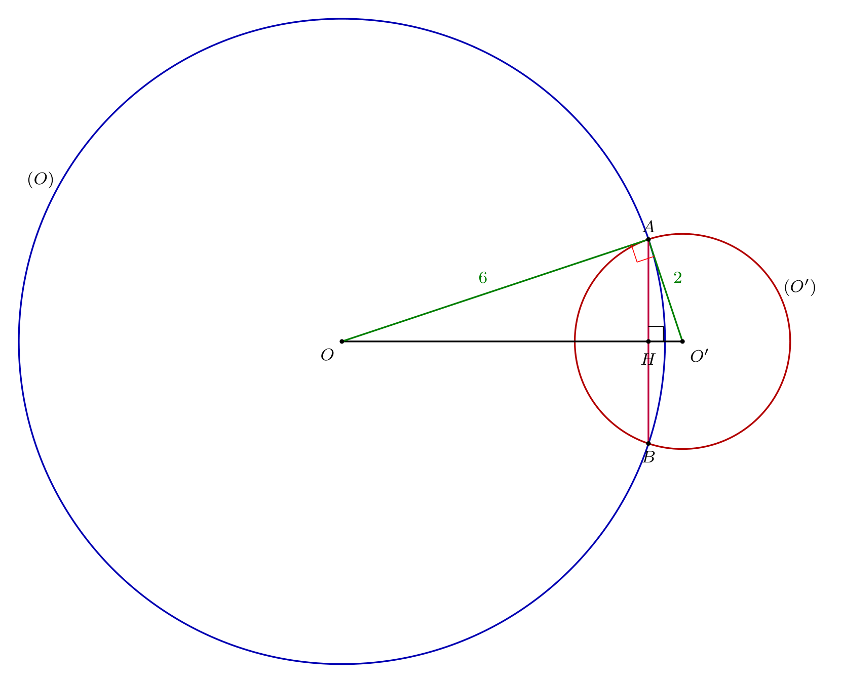
Vì $OA$ là tiếp tuyến của $(O^{′})$ tại $A$ nên $OA⟂O^{′}A$ tại $A$. Xét tam giác $OAO^{′}$ vuông tại $A$, có $OA=6\text{ cm}$, $O^{′}A=2\text{ cm}$. Theo định lý Pythagore:
$$OO^{′}=\sqrt{OA^{2}+O^{′}A^{2}}=\sqrt{6^{2}+2^{2}}=\sqrt{36+4}=\sqrt{40}=2\sqrt{10}\text{ cm}$$
Gọi $H$ là giao điểm của $OO^{′}$ và dây chung $AB$. Khi đó $OO^{′}⟂AB$ tại trung điểm $H$ của $AB$. Trong tam giác vuông $OAO^{′}$, đường cao $AH$ thỏa mãn hệ thức lượng:
$$AH⋅OO^{′}=OA⋅O^{′}A⟹AH=\frac{OA⋅O^{′}A}{OO^{′}}=\frac{6⋅2}{2\sqrt{10}}=\frac{6}{\sqrt{10}}=\frac{3\sqrt{10}}{5}\text{ cm}$$
Do $H$ là trung điểm của $AB$ nên:
$$AB=2AH=2⋅\frac{3\sqrt{10}}{5}=\frac{6\sqrt{10}}{5}\text{ cm}$$
Chọn đáp án B.
Câu 11. Cho các đường tròn $(O_{1};10\text{ cm})$, $(O_{2};15\text{ cm})$ và $(O_{3};15\text{ cm})$ tiếp xúc ngoài với nhau đôi một. Hai đường tròn $(O_{2})$ và $(O_{3})$ tiếp xúc nhau tại điểm $A$. Đường tròn $(O_{1})$ tiếp xúc với $(O_{2})$ và $(O_{3})$ lần lượt tại $C$ và $B$. Khẳng định nào sau đây là đúng?
A. $O_{1}A$ là tiếp tuyến chung của $(O_{2})$ và $(O_{3})$. B. $O_{1}A=25\text{ cm}$.
C. $O_{1}A=15\text{ cm}$. D. Cả A và B đều đúng.
Lời giải:
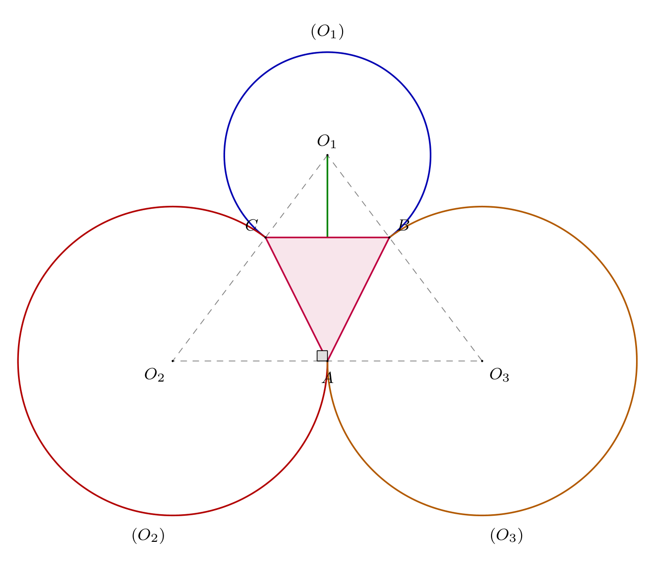
Khoảng cách giữa các tâm: - $O_{2}O_{3}=R_{2}+R_{3}=15+15=30\text{ cm}$. - $O_{1}O_{2}=R_{1}+R_{2}=10+15=25\text{ cm}$. - $O_{1}O_{3}=R_{1}+R_{3}=10+15=25\text{ cm}$.
Vì $O_{1}O_{2}=O_{1}O_{3}=25\text{ cm}$ nên $△O_{1}O_{2}O_{3}$ cân tại $O_{1}$. Điểm $A$ là tiếp điểm của $(O_{2})$ và $(O_{3})$ nên $O_{2}A=R_{2}=15\text{ cm}$ và $O_{3}A=R_{3}=15\text{ cm}$, suy ra $A$ là trung điểm của cạnh $O_{2}O_{3}$. Trong tam giác cân $O_{1}O_{2}O_{3}$, đoạn nối đỉnh với trung điểm đáy $O_{1}A$ đồng thời là đường cao:
$$O_{1}A⟂O_{2}O_{3}\text{ tại tiếp điểm }A$$
Vì $O_{1}A⟂O_{2}O_{3}$ tại tiếp điểm chung $A$ nên $O_{1}A$ là tiếp tuyến chung của hai đường tròn $(O_{2})$ và $(O_{3})$ (khẳng định A đúng).
Tính độ dài $O_{1}A$:
$$O_{1}A=\sqrt{O_{1}O_{2}^{2}−O_{2}A^{2}}=\sqrt{{25}^{2}−{15}^{2}}=\sqrt{625−225}=\sqrt{400}=20\text{ cm}$$
Vì $O_{1}A=20\text{ cm}≠25\text{ cm}$ và $≠15\text{ cm}$ nên các phương án B, C, D đều sai.
Chọn đáp án A.
Câu 12. Cho hai đường tròn $(O),(O^{′})$ tiếp xúc ngoài tại $A$. Kẻ các đường kính $AB$ của $(O)$ và $AC$ của $(O^{′})$, gọi $DE$ là tiếp tuyến chung ngoài của hai đường tròn $(D∈(O),E∈(O^{′}))$. Gọi $M$ là giao điểm của $BD$ và $CE$. Tính diện tích tứ giác $ADME$ biết $\hat{DOA}={60}^{∘}$ và $OA=6\text{ cm}$.
A. $12\sqrt{3}{\text{ cm}}^{2}$. B. $12{\text{ cm}}^{2}$. C. $16{\text{ cm}}^{2}$. D. $24{\text{ cm}}^{2}$.
Lời giải:
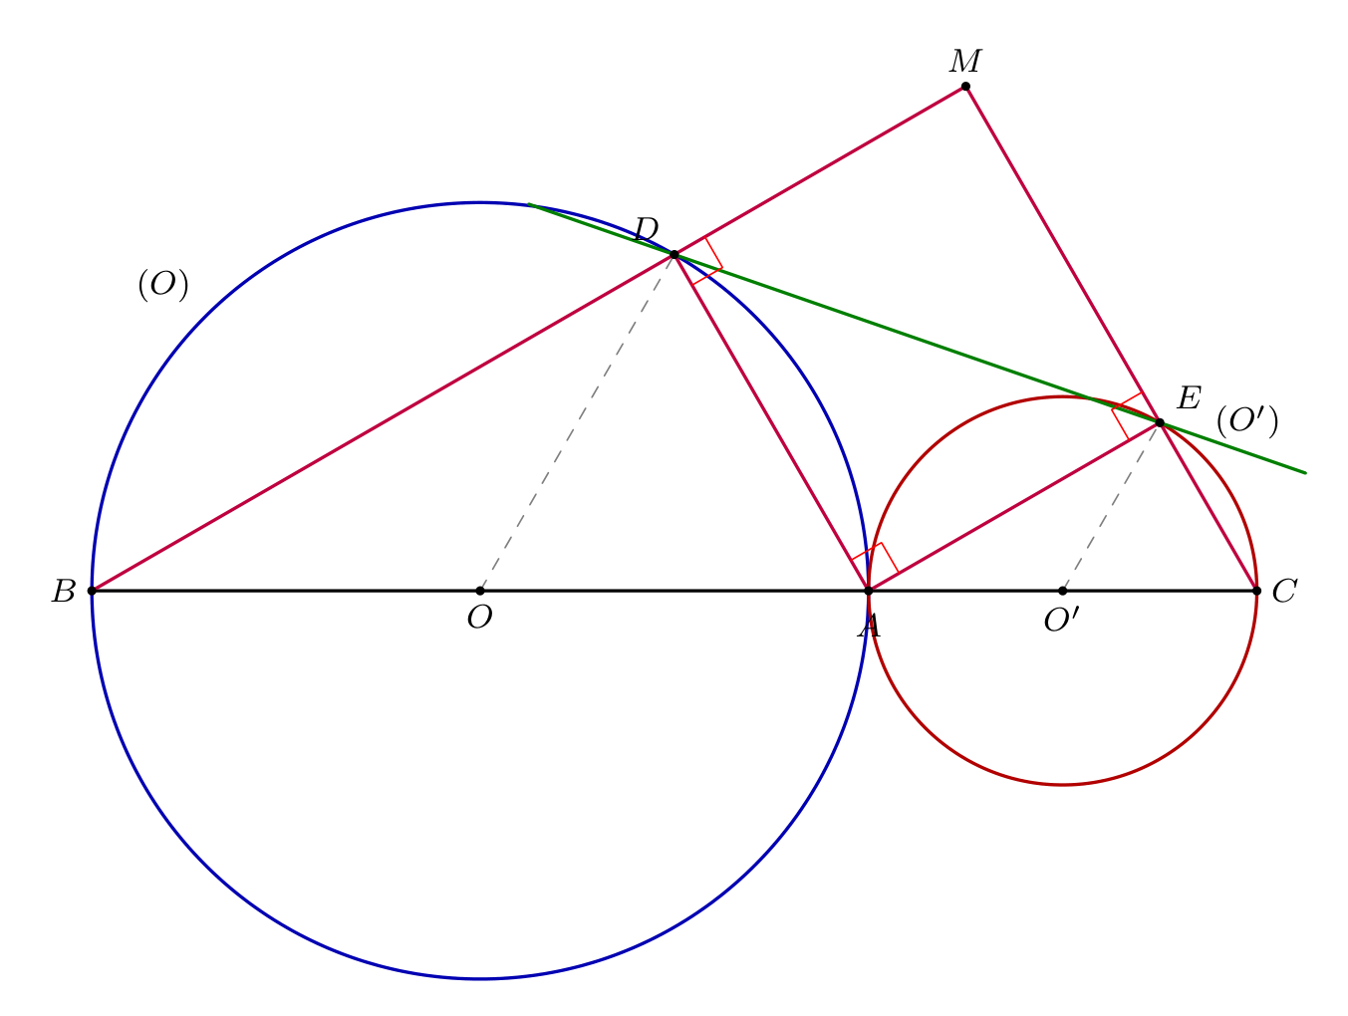
Vì $AB$ là đường kính của $(O)$ nên $\hat{ADB}={90}^{∘}$ (góc nội tiếp chắn nửa đường tròn) $⇒AD⟂BD$ tại $D$, hay $\hat{ADM}={90}^{∘}$. Tương tự, $AC$ là đường kính của $(O^{′})$ nên $\hat{AEC}={90}^{∘}⇒AE⟂CE$ tại $E$, hay $\hat{AEM}={90}^{∘}$. Lại có $DE$ là tiếp tuyến chung ngoài của hai đường tròn tiếp xúc ngoài tại $A$, theo tính chất tiếp tuyến chung:
$$\hat{DAE}={90}^{∘}$$
Tứ giác $ADME$ có ba góc vuông ($\hat{DAE}=\hat{ADM}=\hat{AEM}={90}^{∘}$) nên là một hình chữ nhật. Diện tích hình chữ nhật $ADME$ là:
$$S_{ADME}=AD⋅AE$$
Xét tam giác $OAD$: Ta có $OA=OD=R=6\text{ cm}⇒△OAD$ cân tại $O$. Mà $\hat{DOA}={60}^{∘}$ nên $△OAD$ là tam giác đều:
$$AD=OA=6\text{ cm} \text{và} \hat{ODA}={60}^{∘}$$
Vì $DE$ là tiếp tuyến của $(O)$ tại $D$ nên $OD⟂DE$, do đó:
$$\hat{ADE}={90}^{∘}−\hat{ODA}={90}^{∘}−{60}^{∘}={30}^{∘}$$
Trong tam giác vuông $ADE$ tại $A$:
$$AE=AD⋅tan\hat{ADE}=6⋅tan{30}^{∘}=6⋅\frac{1}{\sqrt{3}}=2\sqrt{3}\text{ cm}$$
Vậy diện tích hình chữ nhật $ADME$ là:
$$S_{ADME}=AD⋅AE=6⋅2\sqrt{3}=12\sqrt{3}{\text{ cm}}^{2}$$
Chọn đáp án A.
Câu 13. Cho hai đường tròn $(O),(O^{′})$ tiếp xúc ngoài tại $A$. Kẻ các đường kính $AB$ của $(O)$ và $AC$ của $(O^{′})$, gọi $DE$ là tiếp tuyến chung ngoài của hai đường tròn $(D∈(O),E∈(O^{′}))$. Gọi $M$ là giao điểm của $BD$ và $CE$. Tính diện tích tứ giác $ADME$ biết $\hat{DOA}={60}^{∘}$ và $OA=8\text{ cm}$.
A. $12\sqrt{3}{\text{ cm}}^{2}$. B. $\frac{64\sqrt{3}}{3}{\text{ cm}}^{2}$. C. $\frac{32\sqrt{3}}{3}{\text{ cm}}^{2}$. D. $36{\text{ cm}}^{2}$.
Lời giải:
Chứng minh tương tự Câu 12: Tứ giác $ADME$ là hình chữ nhật. Tam giác $OAD$ cân tại $O$ và có $\hat{DOA}={60}^{∘}$ nên là tam giác đều, suy ra:
$$AD=OA=8\text{ cm} \text{và} \hat{ODA}={60}^{∘}$$
Vì $OD⟂DE$ nên:
$$\hat{ADE}={90}^{∘}−\hat{ODA}={90}^{∘}−{60}^{∘}={30}^{∘}$$
Trong tam giác vuông $ADE$ tại $A$:
$$AE=AD⋅tan{30}^{∘}=8⋅\frac{\sqrt{3}}{3}=\frac{8\sqrt{3}}{3}\text{ cm}$$
Vậy diện tích hình chữ nhật $ADME$ là:
$$S_{ADME}=AD⋅AE=8⋅\frac{8\sqrt{3}}{3}=\frac{64\sqrt{3}}{3}{\text{ cm}}^{2}$$
Chọn đáp án B.
Câu 14. Cho các đường tròn $(O_{1};10\text{ cm})$, $(O_{2};15\text{ cm})$ và $(O_{3};15\text{ cm})$ tiếp xúc ngoài với nhau đôi một. Hai đường tròn $(O_{2})$ và $(O_{3})$ tiếp xúc nhau tại điểm $A$. Đường tròn $(O_{1})$ tiếp xúc với $(O_{2})$ và $(O_{3})$ lần lượt tại $C$ và $B$. Tính diện tích tam giác $ABC$.
A. $36{\text{ cm}}^{2}$. B. $72{\text{ cm}}^{2}$. C. $144{\text{ cm}}^{2}$. D. $96{\text{ cm}}^{2}$.
Lời giải:
Chọn hệ trục tọa độ vuông góc $Oxy$ với gốc đặt tại tiếp điểm $A(0;0)$ trên đường nối tâm $O_{2}O_{3}$: - Trục hoành $Ox$ trùng với đường nối tâm $O_{2}O_{3}$, khi đó $O_{2}(−15;0)$ và $O_{3}(15;0)$. - Trục tung $Oy$ vuông góc với $O_{2}O_{3}$ tại $A$, đi qua tâm $O_{1}$.
Vì $O_{1}O_{2}=R_{1}+R_{2}=10+15=25\text{ cm}$ nên tung độ của điểm $O_{1}$ là:
$$y_{O_{1}}=\sqrt{O_{1}O_{2}^{2}−O_{2}A^{2}}=\sqrt{{25}^{2}−{15}^{2}}=\sqrt{400}=20⟹O_{1}(0;20)$$
Tìm tọa độ các tiếp điểm: - Điểm $C$ thuộc đoạn thẳng $O_{2}O_{1}$ và chia đoạn $O_{2}O_{1}$ theo tỉ số $\frac{O_{2}C}{O_{2}O_{1}}=\frac{15}{25}=\frac{3}{5}$:
$$x_{C}=x_{O_{2}}+\frac{3}{5}(x_{O_{1}}−x_{O_{2}})=−15+\frac{3}{5}(0−(−15))=−6$$
$$y_{C}=y_{O_{2}}+\frac{3}{5}(y_{O_{1}}−y_{O_{2}})=0+\frac{3}{5}(20−0)=12⟹C(−6;12)$$
- Tương tự, điểm $B$ thuộc đoạn thẳng $O_{3}O_{1}$ chia đoạn $O_{3}O_{1}$ theo tỉ số $\frac{O_{3}B}{O_{3}O_{1}}=\frac{3}{5}$:
$$x_{B}=x_{O_{3}}+\frac{3}{5}(x_{O_{1}}−x_{O_{3}})=15+\frac{3}{5}(0−15)=6$$
$$y_{B}=y_{O_{3}}+\frac{3}{5}(y_{O_{1}}−y_{O_{3}})=0+\frac{3}{5}(20−0)=12⟹B(6;12)$$
Tam giác $ABC$ có các đỉnh $A(0;0)$, $B(6;12)$, $C(−6;12)$: - Cạnh đáy $BC$ nằm ngang trên đường thẳng $y=12$, có độ dài $BC=x_{B}−x_{C}=6−(−6)=12\text{ cm}$. - Chiều cao $h$ hạ từ đỉnh $A(0;0)$ đến đường thẳng chứa cạnh $BC$ ($y=12$) là $h=12\text{ cm}$.
Diện tích tam giác $ABC$ là:
$$S_{△ABC}=\frac{1}{2}⋅BC⋅h=\frac{1}{2}⋅12⋅12=72{\text{ cm}}^{2}$$
Chọn đáp án B.
Câu 15. Cho hai đường tròn $(O;R)$ và $(O^{′};r)$ với $R>r$ tiếp xúc ngoài tại $A$. Vẽ các bán kính $OB∥O^{′}D$ với $B,D$ cùng thuộc nửa mặt phẳng bờ $OO^{′}$. Đường thẳng $DB$ và $OO^{′}$ cắt nhau tại $I$. Tiếp tuyến chung ngoài $GH$ của $(O)$ và $(O^{′})$ với $G,H$ nằm ở nửa mặt phẳng bờ $OO^{′}$ không chứa $B,D$. Tính $OI$ theo $R$ và $r$.
A. $OI=\frac{R+r}{R−r}$. B. $OI=\frac{R−r}{R+r}$.
C. $OI=\frac{R(R−r)}{R+r}$. D. $OI=\frac{R(R+r)}{R−r}$.
Lời giải:
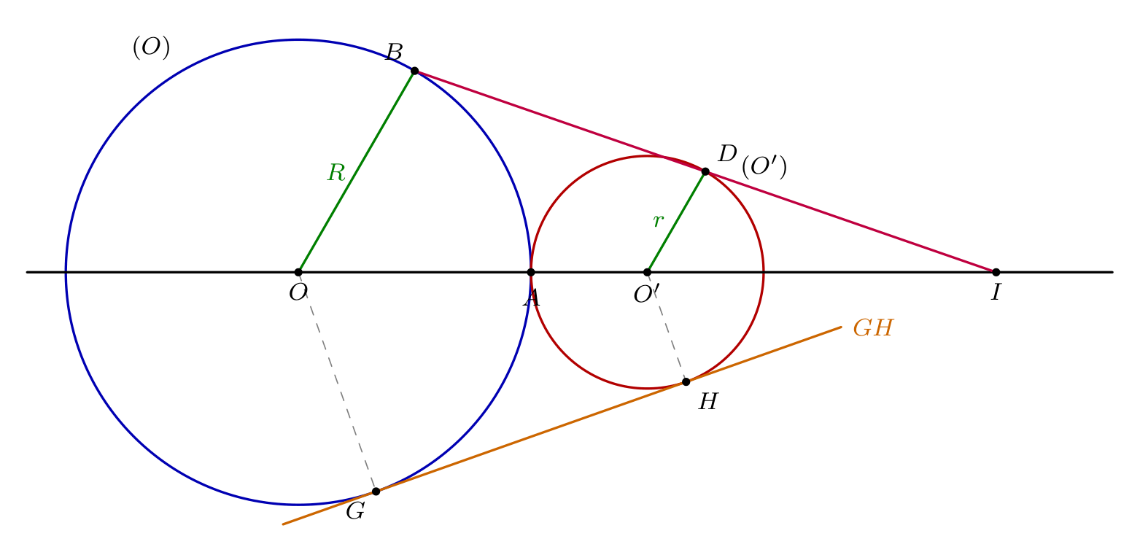
Xét tam giác $IOB$ có $O^{′}D∥OB$ ($D∈IB,O^{′}∈IO$). Theo định lý Ta-lét trong tam giác:
$$\frac{IO^{′}}{IO}=\frac{O^{′}D}{OB}=\frac{r}{R}$$
Do hai đường tròn $(O;R)$ và $(O^{′};r)$ tiếp xúc ngoài tại $A$ nên khoảng cách hai tâm là:
$$OO^{′}=OA+O^{′}A=R+r$$
Mặt khác, vì $R>r$ nên điểm $O^{′}$ nằm giữa hai điểm $I$ và $O$, ta có:
$$IO−IO^{′}=OO^{′}=R+r$$
Từ $\frac{IO^{′}}{IO}=\frac{r}{R}$, áp dụng tính chất của dãy tỉ số bằng nhau:
$$\frac{IO−IO^{′}}{IO}=\frac{R−r}{R}$$
Thay $IO−IO^{′}=R+r$ vào hệ thức:
$$\frac{R+r}{OI}=\frac{R−r}{R}⟹OI=\frac{R(R+r)}{R−r}$$
Chọn đáp án D.
BẢNG ĐÁP ÁN TRẮC NGHIỆM
1 | 2 | 3 | 4 | 5 | 6 | 7 | 8 | 9 | 10 | 11 | 12 | 13 | 14 | 15
D | C | C | D | D | A | D | A | A | B | A | A | B | B | D
——— HẾT ———

